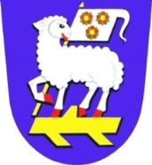
POZVÁNKA NA VEŘEJNÉ ZASEDÁNÍ ZASTUPITELSTVA OBCE
ČESKÁ METUJE
Veřejné zasedání zastupitelstva obce se bude konat:
Ve čtvrtek 11. 8. 2022 od 18.00 hod. na sále Kulturního domu
Program:
1. Schválení výběru dodavatele na výstavbu multifunkčního hřiště
2. Schválení výběru dodavatele na opravu střechy na budově OÚ
3. Schválení koupě pozemku
4. Informování o zrušení prodeje části pozemku 787 v k.ú. Skalka u České Metuje
Doplnění programu:
5. Rozhodnutí o směně pozemku č. 799/5 v k.ú. Skalka u České Metuje
6. Rozhodnutí o podání žádosti o dotaci na ministerstvo životního prostředí
7. Rozhodnutí o podání žádosti na ministerstvo financí

